18.11.21 2-Бклас ЗаярнюкС.А.Фізична культура Загальнорозвивальні вправи. Передавання і ловіння м’яча.

**Мета:** Розвиток основних фізичних якостей та рухових здібностей, підвищення рівня фізичної підготовленості учнів.

**Завдання:**

1. Навчати техніки різновидів ведення м’яча (правою та лівою рукою почергово) з

наступною передачею в трійках.

2. Навчати техніки передачі м’яча двома руками від грудей, та однією від плеча на місці та в русі.

3. Сприяти розвитку в учнів перефірійного зору, ускладнюючі умови виконання вправ з м’ячем.

Хід уроку

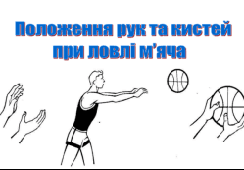

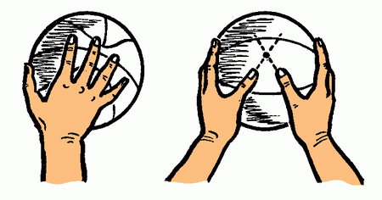

Виконуємо вправи:

<https://www.youtube.com/watch?v=HK41XBOx9LQ>

Бережіть здоров’я!